Тренировочное занятие № 68 (27.10.2020).
Старший тренер-преподаватель Нечаева Л.В.
Тема «Развитие силы, выносливости, координации движений»
Перед началом занятия необходимо проветрить помещение и переодеться в спортивную форму и спортивную обувь. Для тренировки приготовить секундомер (часы, секундомер на телефоне).
Внимательно прочитай все задание.
- Разминка. Зайти по ссылке и выполнить комплекс упражнений.
https://youtu.be/gMbeRBl5UKM

- Комплекс упражнений для развития силы, выносливости, координации движений. Упражнения выполняем сериями друг за другом. Младшие учащиеся выполняют 2 круга (в одном круге 3 серии упражнений), средние – 3 круга, старшие – 3 - 4 круга. Отдых между кругами -1-2 минуты.
1 серия.
- Упражнение маятник – 1 мин или по 20 раз в каждую сторону.

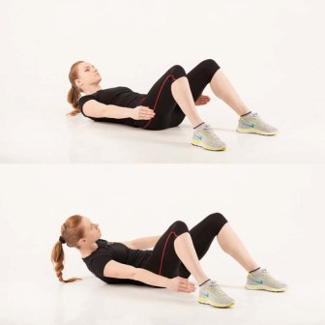

- Поочередные выпады ногами назад с одновременным наклоном в противоположную сторону (см. картинку) – 1 минуту или по 15 раз на каждую ногу.
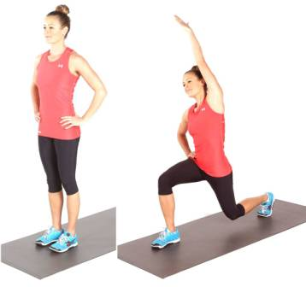

- Прыжки на месте с одновременным поднимание рук через стороны вверх – 30 сек или 20 раз

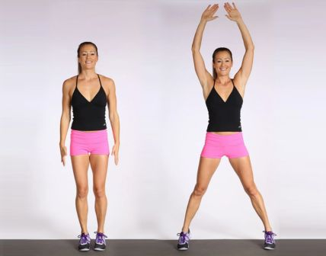

Отдых – 1минута.

2 серия

- Скручивание туловища из положения лежа на спине (см. картинку) – 1 мин или по 15 раз в каждую сторону
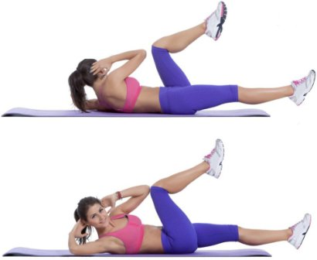

- Отжимание от пола в упоре лежа – 1 мин или 25-30 раз

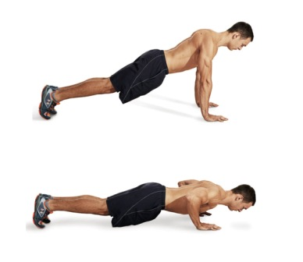

- Выпрыгивание вверх из приседа с одновременным взмахом рук вверх (см. картинку) – 30 сек или 20 - 25 раз.
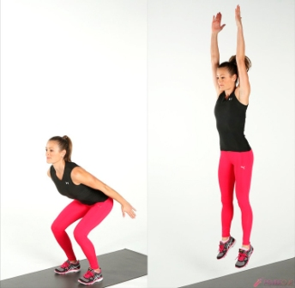

Отдых – 1 минута.
3 серия
- Скручивание туловища из положения сидя на полу, ноги вместе, приподняты вверх – 1 мин или по 20 раз в каждую сторону.

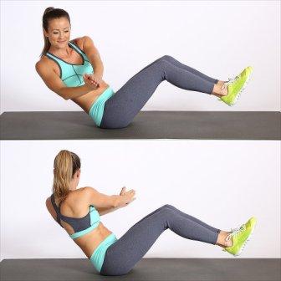

- Прыжки в планке, ноги врозь - вместе – 30 сек или 20 раз + скручивание в планке – 30 сек или по 10 раз на каждую ногу (см. рисунок)
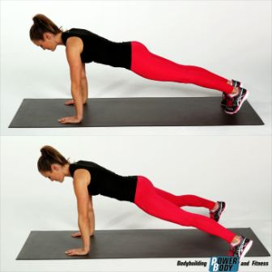

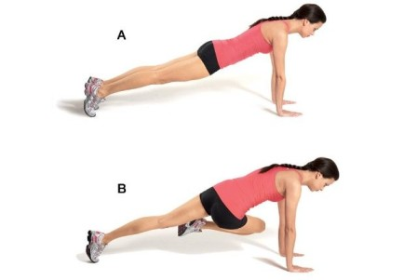

- Бег на месте с высоким подниманием бедра (см рисунок.) – 30 сек или по 15 раз на каждую ногу.
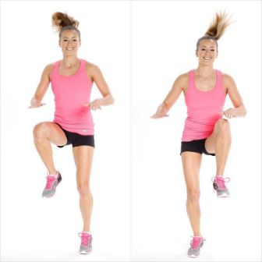

- Растяжка после тренировки. Зайти по ссылке и выполнить вместе с ведущей.
https://youtu.be/PHl1vifsjdo

После тренировки не забываем про водные процедуры.

Теория.

- История лыжного спринта. Версия шведов
https://youtu.be/CHx64ZSB_oU

- Золотой олимпийский спринт
https://youtu.be/A-KkIpRKiZo
- УСТЮГОВ И КРЮКОВ ЧЕМПИОНЫ МИРА В КОМАНДНОМ СПРИНТЕ 26.02.2017
https://youtu.be/nXSfz049jso

